**使用说明书**

目 录

1 前端项目运行 1

2 后端项目启动 2

3 项目开发任务 3

# 前端项目运行

1. 环境vscode,使用vscode打开项目

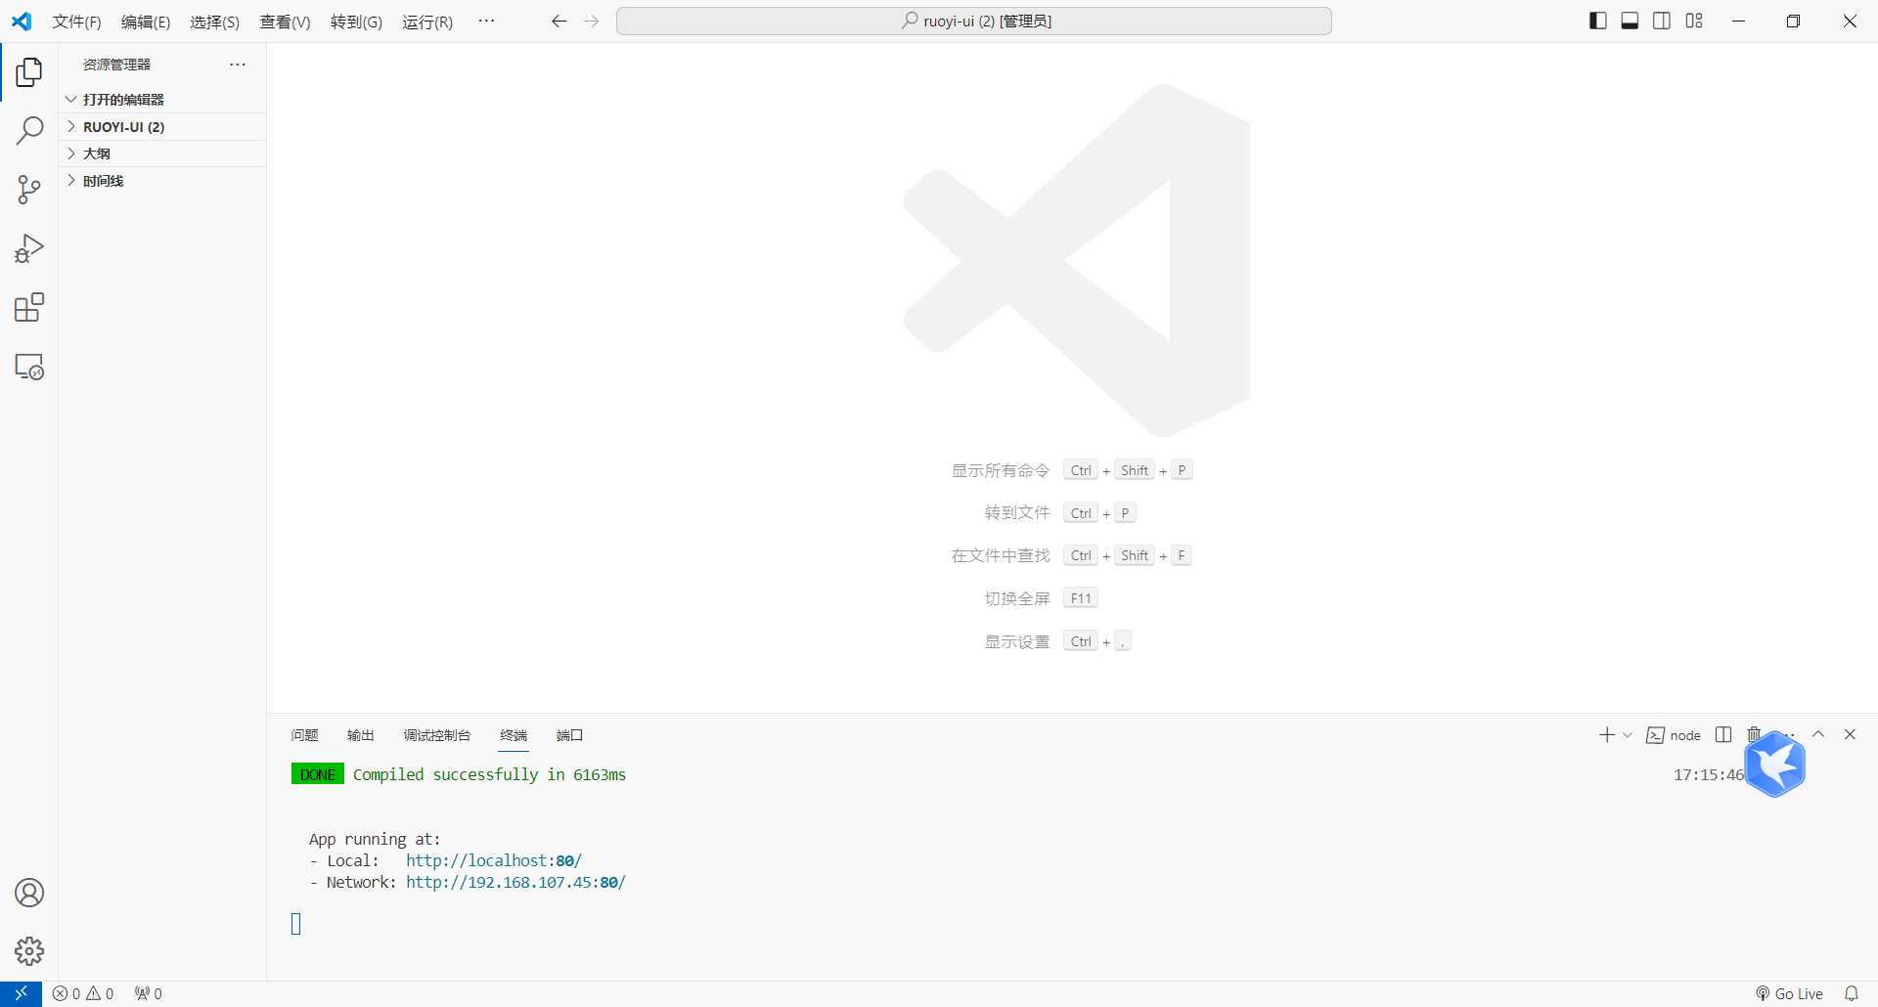

2. 打开命令窗口执行 npm install

3.执行npm run dev

4.通过链接访问前端界面

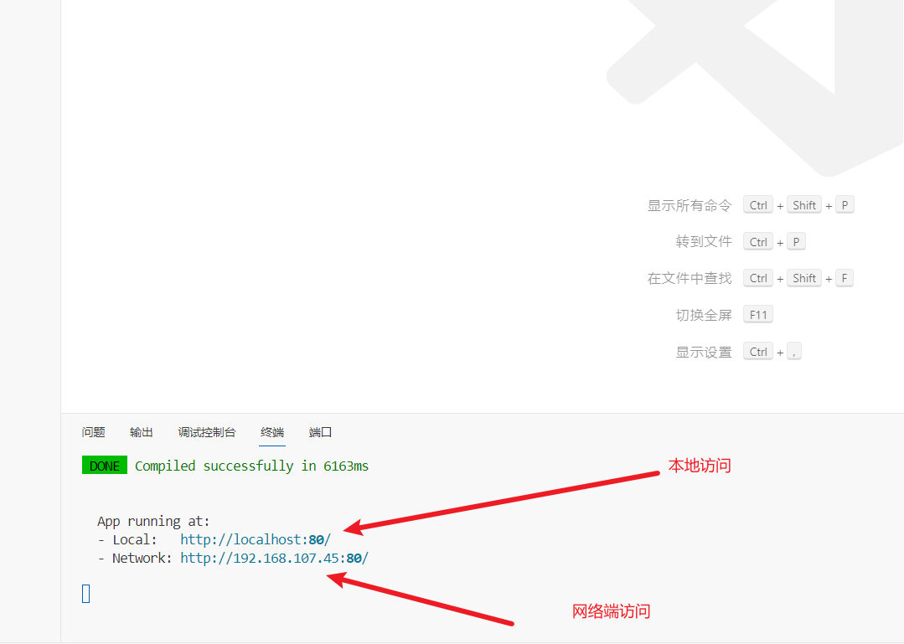

# 后端项目启动

1.环境：IDEA，Redis（Windows版本），mysql

2.运行mysql，导入数据库文件，将数据库命名为ry-vue



3.运行Redis

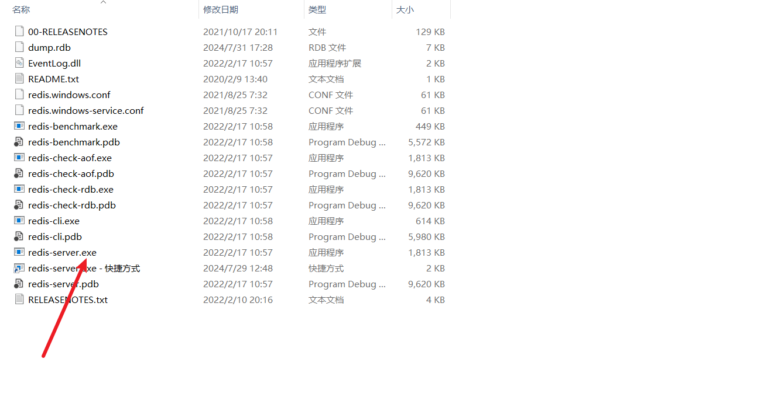

4.打开IDEA运行项目

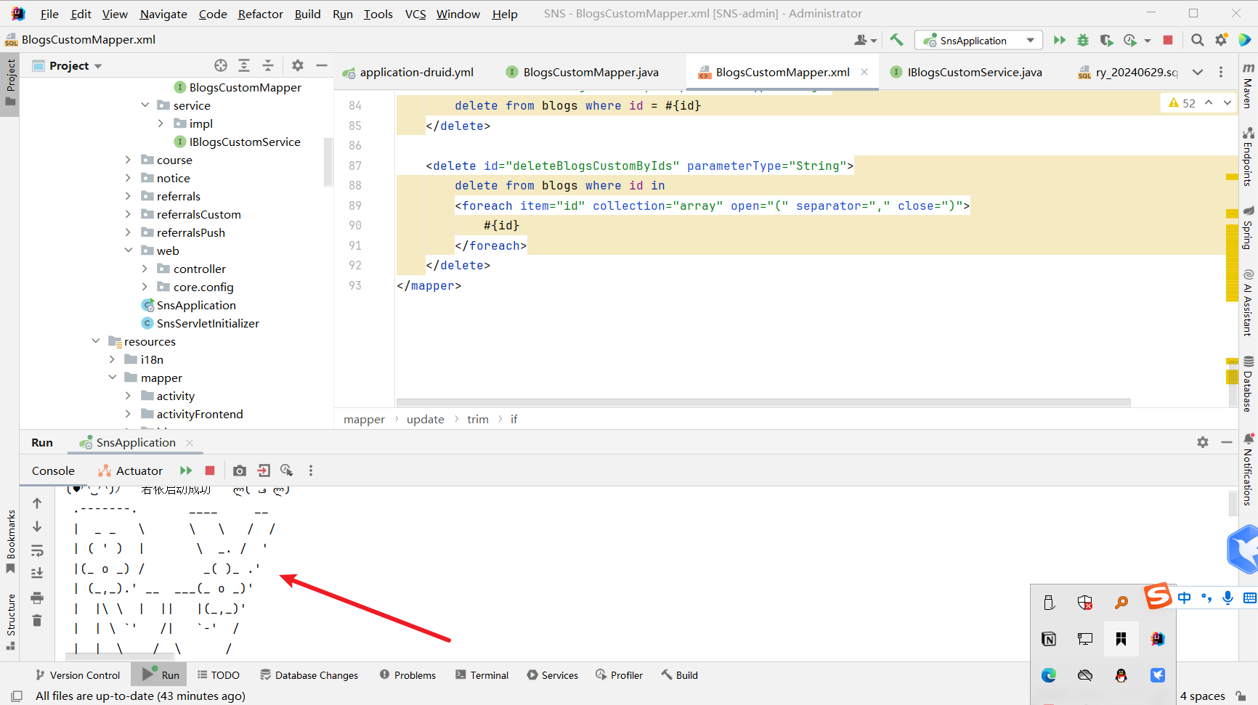

显示此图标代表运行成功。

# 功能操作

1.登录界面

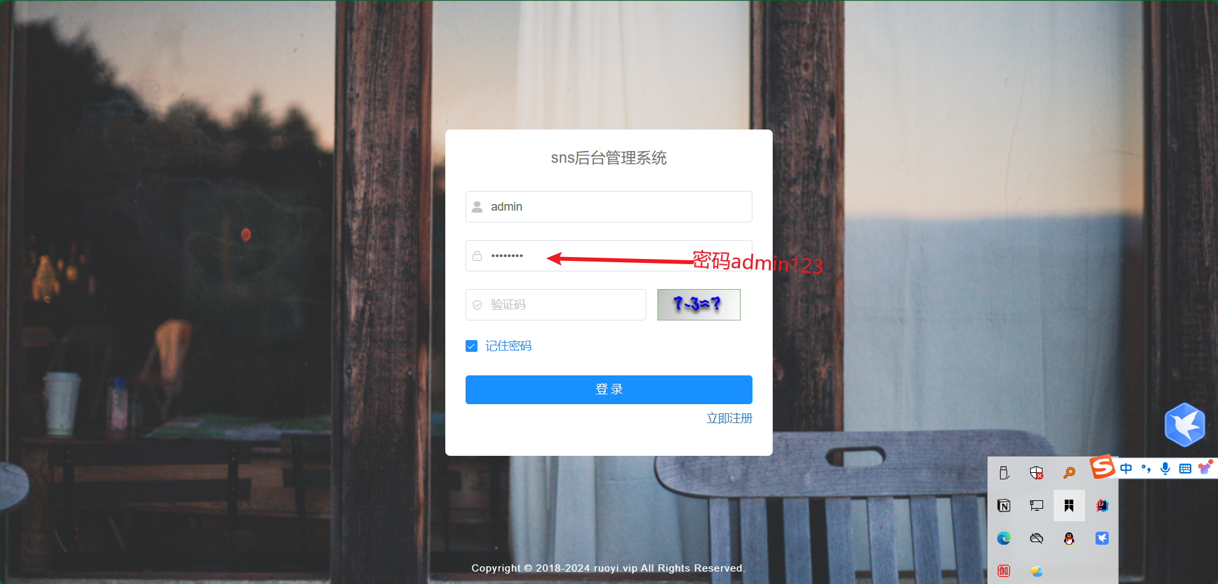

1. 菜单栏

